* 新版差勤系統報支國內旅費報告表申請畫面如下：

一、路徑：新版差勤系統->費用申請->國內差旅費，其餘步驟如下：

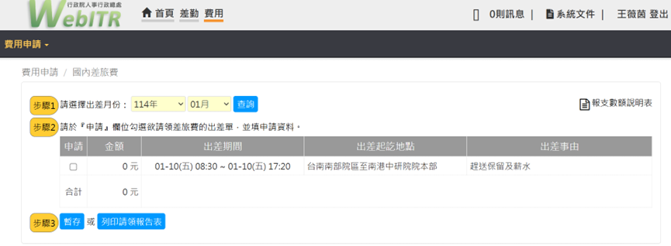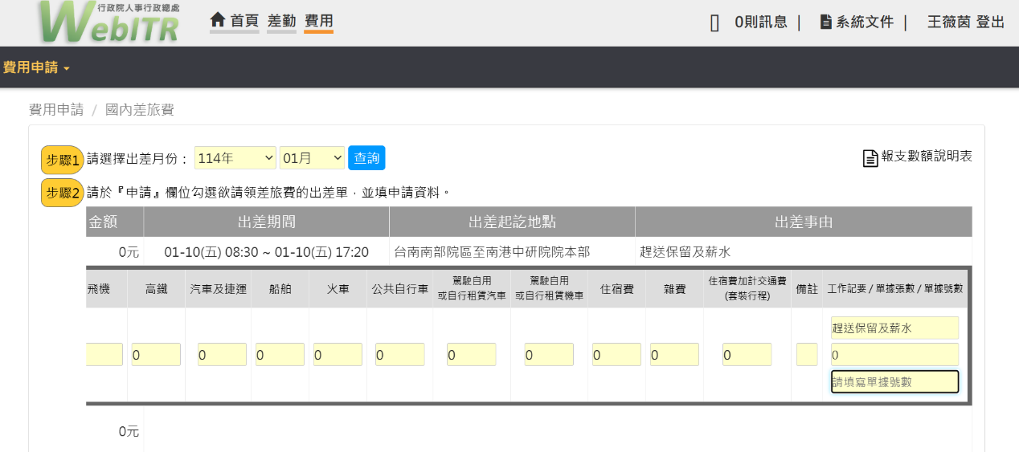

⑥

⑦

⑧

🡪步驟3：暫存或列印請領明細表

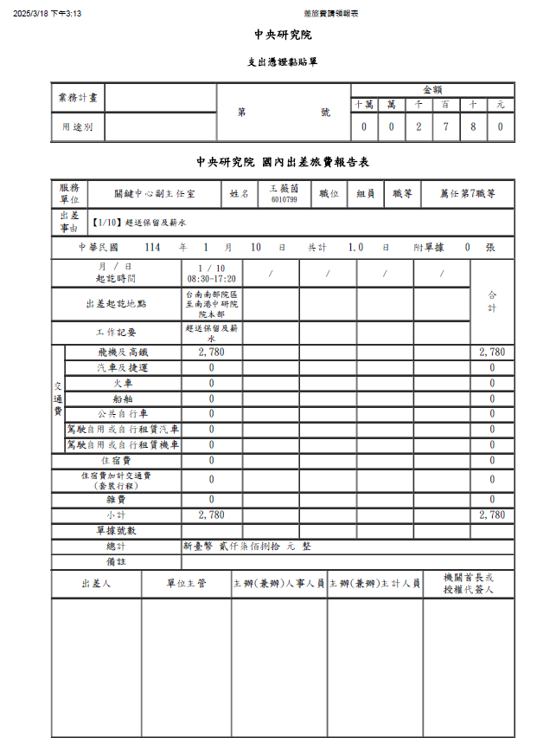

★但經詢問主計室，列印WebITR差勤系統的國內出差旅費報告表核銷國內出差旅費需注意事項如下：

1、仍須檢附支出憑證黏存單(分公務預算及基金預算)(如下圖)

2、差旅費系統的國內出差旅費報告表一旦列印更正或修正需要通知各個計會計退回->承辦人重新後正。

3、出海作業費(津貼)請自行加註在備註。

=>綜上所述，請本中心出差人員建請評估上述需注意事項後，自行斟酌，是否維持原本的紙本報支，還是採用WebITR差勤系統報支差旅費。

★仍須檢附支出憑證黏存單(分公務預算及基金預算)(如下圖)

一、公務預算範例

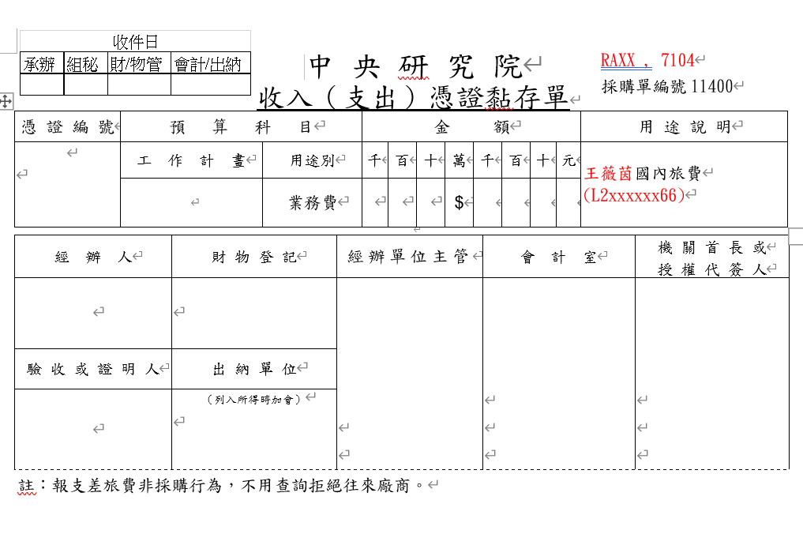

二、基金預算範例

